PORTARIA N.º 091 DE 28 DE DEZEMBRO DE 2010.

Secretário de Estado de Meio Ambiente, no uso de suas atribuições legais.

Considerando o disposto nos arts. 23, 24, 206, 231 e 225, e seus respectivos incisos e parágrafos, todos da Constituição Federal;

Considerando as disposições tributárias, em especial as dos Artigos 143, 145 e 146 da Constituição do Acre;

Considerando a Lei Estadual nº 1.530, de 22 de janeiro de 2004, que instituiu o ICMS Verde e o Decreto Estadual n°. 4.918 de 29.12. 2009 e suas alterações;

R E S O L V E:

Art. 1º. Instituir a fórmula de cálculo e os índices para aplicação da cota-ideal do ICMS Verde a ser transferida para cada município do Estado, nos termos da Lei Estadual nº. 1.530, de 22 de janeiro de 2004 e do Decreto Estadual n°. 4.918 de 29.12.2009, e alterações previstas no Decreto estadual n°. 5.053 de 19.02.2010 e, demais normativas relacionadas, conforme Anexo - I desta Portaria.

Art. 2º. Esta Portaria entre em vigor na data de sua publicação, com efeito retroativo à 31 de maio de 2010.

Rio Branco, 28 de Dezembro de 2010. EUFRAN FERREIRA DO AMARAL

Secretário de Estado de Meio Ambiente ANEXO – I

PORTARIA N.º 091 DE 28 DE DEZEMBRO DE 2010.

Índices para aplicação da cota-ideal do ICMS Verde a ser transferida para cada município do Estado.

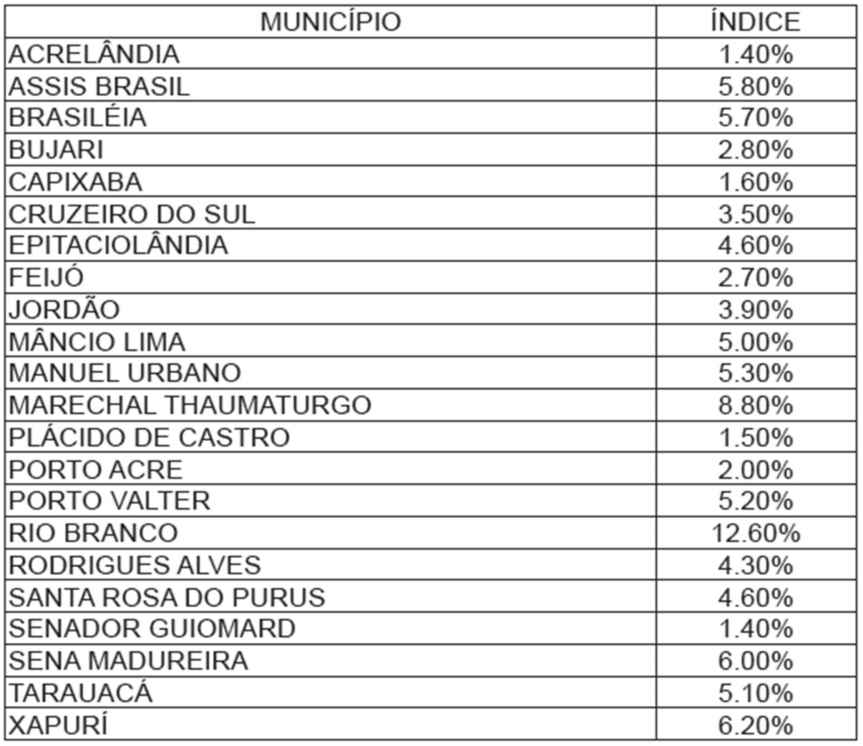

Fórmula para o cálculo do Índice do ICMS Verde:

IPV = (TI \* 0,1 + UC \* 0,9)+ fcap

Onde:

IPV = índice de Participação correspondente ao ICMS Verde

TI = % de áreas indígenas normalizado (corresponde a contribuição das áreas com terras indígenas do município em relação às áreas com terras indígenas do Estado do Acre, normalizado para 0 a 1)

UC =% de unidades de conservação normalizado (corresponde a contribuição das áreas com unidades de conservação do município em relação às áreas com unidades de conservação do Estado do Acre, normalizado para 0 a 1)

Fcap = Fator de correção em função da área e população

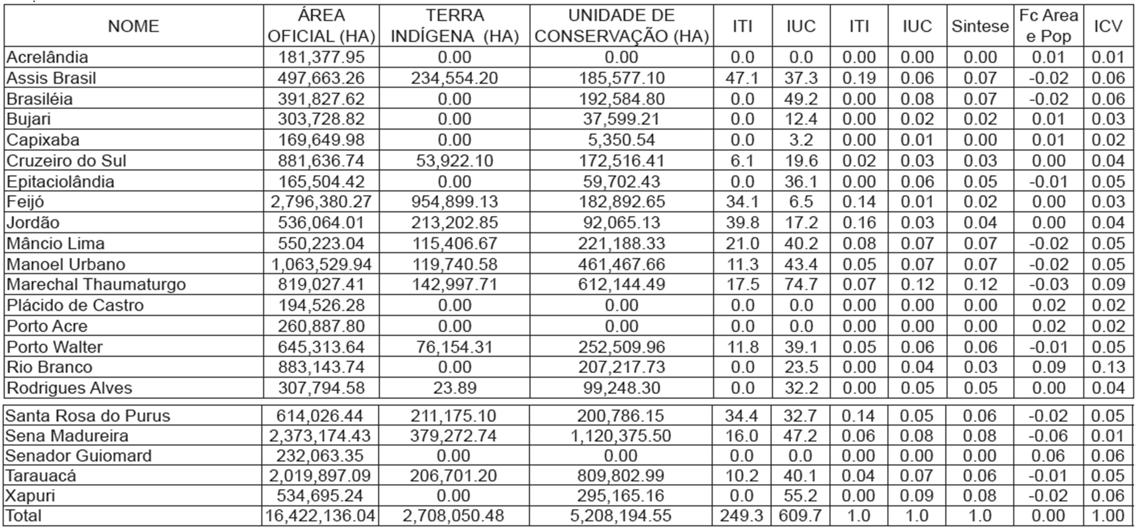

EUFRAN FERREIRA DO AMARAL

Secretário de Estado de Meio Ambiente